*vaja 1*

***MIKROSKOPIRANJE***

*( poročilo o vaji)*



# *UVOD:*

*Mikroskop je inštrument za preučevanje predmetov, ki so premajhni, da bi jih lahko videli s prostim očesom.*

***☺ SESTAVNI DELI MIKROSKOPA:***

*🡪 okular*

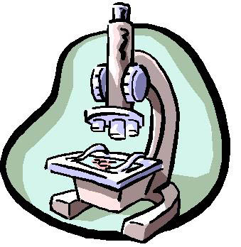

*🡪 tubus*

*🡪 revolver z objektivom*

*🡪 stativ*

*🡪 mikroskopska mizica*

*🡪ročica zaslonke*

*🡪 gumb za premikanje sistema leč (kondenzorja) pod mizico*

*🡪 makrometrski vijak*

*🡪 mikrometrski vijak*

*🡪 svetilo*

*🡪 noga*

***1. CILJ VAJE***

***Cilj vaje je bil, da smo spoznali mikroskop in se naučili pravilno mikroskopirati.***

Seznanili smo se s pripravo mikroskopa za delo z njim, našteli njegove dele, opozorili na prepovedana dejanja pri mikroskopiranju, se naučili mikroskopiranja, risanja ter označevanja slik in pospravljanja na koncu ure.

***2. MATERIAL***

***🡪*** *mikroskop*

*🡪 pribor za mikroskopiranje (krovna in objektna stekelca, vodo, kapalko)*

*🡪 črke H, A, F, ki smo jih izrezali iz časopisa*

*🡪 2 lasa*

*🡪 papirnate brisače*

***☺ PRI MIKROSKOPIRANJU JE STROGO PREPOVEDNAO:***

🡪 prenašati mikroskop samo z eno roko

🡪 vzeti preparat z mizice ali premikati makro vijak, ko je nastavljen objektiv z veliko povečavo

🡪 imeti prižgano svetilko, kadar mikroskopa ne uporabljamo

🡪 sneti okularja s tubusa

***☺ MIKROSKOPIRANJE…***

Na objektno stekelce s kapalko kanemo kapljico vode, na njo položimo preparat, ki ga hočemo opazovati. Nato položimo čez objektno še krovno stekelce tako, da obe stekelci med seboj ujameta preparat.. Preverimo, ali je nastavljen objektiv z manjšo povečavo, če ni ga nastavimo. Preparatno stekelce položimo na mizico in objektiv približamo k preparatu tako, da je od njega oddaljen za pribl. 0,5 cm. Vklopimo svetilko in z makro vijakom poiščemo sliko, naravnamo preparat, in nato sliko izostrimo še z mikro vijakom. Če želimo večjo povečavo, naravnamo preparat pribl. na sredo vidnega polja in revolver prestavimo na objektiv z večjo povečavo. Kadar imamo revolver naravnan na veliko povečavo, lahko izostrujemo samo in le z mikro vijakom. Med tem preparata ne smemo premikati, četudi slike ne vidimo. V takem primeru znova nastavimo objektiv z majhno povečavo in znova naravnamo preparat kar se da ns sredo vidnega polja. Če še vedno ne vidiš preparata vržeš puško v koruzo in na pomoč pokličeš asistenta ali učitelja… ☺

*Ko mikroskop pospravljamo, ugasnemo svetilko, Preparat vzamemo z mizice le če je nastavljen objektiv z manjšo povečavo. Če ni, ga nastavimo. Obrišemo vsa stekelca s priloženim papirjem. Mikroskop pokrijemo s plastičnim pokrivalom in vse pospravimo na svoje mesto.*

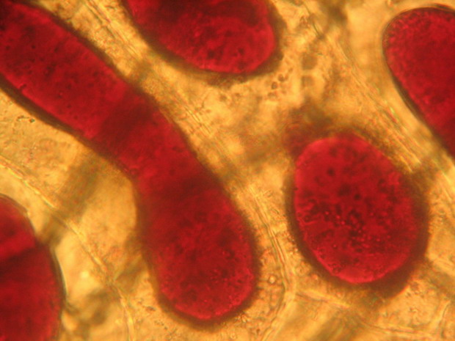

***3. POTEK DELA***

*Eden iz para vzame iz omare mikroskop in ga prinese. Drži ga za stativ z obema rokama. Da ga na mizo in ga pripravi za mikroskopiranje. Drugi prinese škatlico z orodjem, krovno in objektno steklo.*

*Na objektno stekelce kane kapljico vode, vanjo položi opazovani objekt, pokrije s krovnim stekelcem in ga položi na mizico mikroskopa.*

*Preparata smo opazovali na manjši (56*) povečavi, lase pa tudi na veliki povečavi (280*).*

***4. OPAŽANJA***

***🡪*** Pri opazovanju črke **H** ne vidimo nobene spremembe.

🡪Pri opazovanju črke **A** opazimo, da je mikroskop obrnil sliko okoli horizontalne osi.

🡪 Pri opazovanju črke **F** opazimo, da je slika obrnjena tudi okoli vertikalne osi.

**Pri opazovanju črk smo prišli do spoznanja, da se slika pri mikroskopiranju zasuka po horizontali, in ravno tako po vertikali.**

*🡪* Pri opazovanju **las** z malo povečavo opazimo, da so lasje prosojni in podobni tankim steblom dreves.

🡪 Pri opazovanju **las** z veliko povečavo vidimo, da so lasje votli in da se od njih luščijo delci podobni lubju pri drevesih.

***☺ ZAKLJUČEK…***

Kot sem že omenila, smo ugotovili, da mikroskop obrne sliko okoli horizontalne in vertikalne osi, kar moramo upoštevati pri nastavljanju preparata, kajti slika se ob premiku preparata premakne v nasprotno smer.

*Velikost vidnega polja pri povečavi 7×8 (56) je 4 mm2, pri povečavi 7×40 (280) pa je 1,5 mm2.*

*Vaja je bila zelo zanimiva in poučna…*☺